Curriculum

**Pedro Velázquez Velasco**

**JUD de Políticas Normativas**

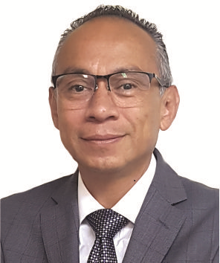

|  |  |
| --- | --- |
| **Nivel máximo de estudios** | Profesional Técnico Contable Administrativo |
|  |  |
| **Áreas de conocimiento** | Cursos: Primer Congreso de Ciencias Sociales, Constancia emitida por  COMECSO, Desarrollo de Sistemas y Diseño de Indicadores, Constancia  emitida por UNAM y GDF, Diversos impartidos por el INFO-DF. Manejo  de Paquetes de Computación: Word, Excel y Power Point |
|  |  |
| **Experiencia laboral** |  |
|  |  |
| Periodo | de febrero/2018 a actual |
| Institución | Delegación Álvaro Obregón |
| Cargo | JUD de Políticas Normativas |
|  |  |
| Periodo | de septiembre/2016 a enero/2018 |
| Institución | Secretaría de Desarrollo Urbano y Vivienda |
| Cargo | Jefe de Oficina |
|  |  |
| Periodo | de mayo/2014 a septiembre/2016 |
| Institución | Asamblea Legislativa del Distrito Federal |
| Cargo | Coordinador de Asesores de la Fracción Parlamentaria |